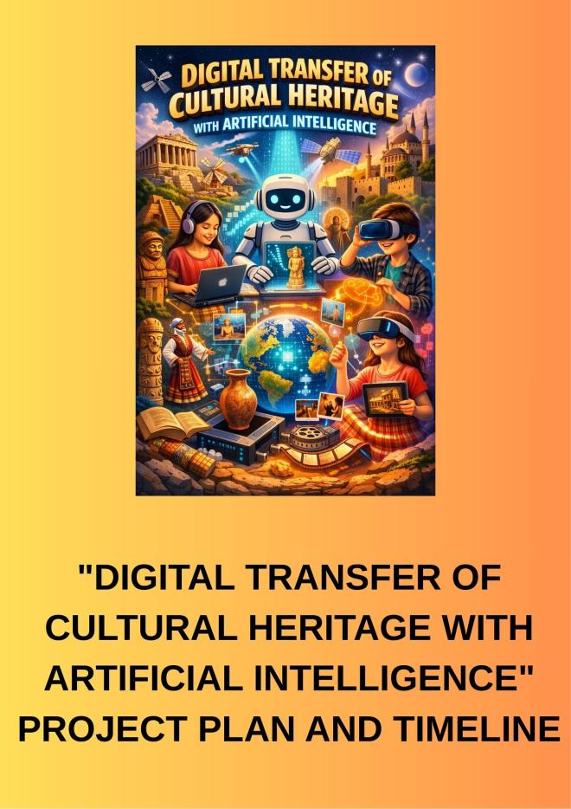
În anul școlar 2025-2026, Colegiul Național de Artă „ George Apostu” Bacău a inițiat și desfășurat Proiectul internațional eTwinning „TRANSFER DIGITAL AL ​​PATRIMONIULUI CULTURAL CU INTELIGENȚĂ ARTIFICIALĂ”. Acest proiect s-a desfășurat în colaborare cu școli din 5 țări :Turcia, Grecia, Ucraina, Portugalia, Tunisia și România. Proiectul a fost planificat pentru a ajuta elevii să își recunoască propriile valori culturale (artă, tradiții, istorie, moștenire națională și spirituală etc.), să documenteze aceste valori folosind instrumente digitale susținute de inteligență artificială și să le transfere în viitor. Pe parcursul proiectului, elevii au creat conținut digital folosind tehnologii contemporane (instrumente Web 2.0, inteligență artificială, platforme digitale etc.), au pregătit prezentări care au descris moștenirea lor culturală și au experimentat învățarea prin partajare culturală și colaborare cu colegi din diferite țări. De asemenea, au descoperit valori culturale universale. Traducerile au fost realizate în limbile țărilor partenere și s-au tradus și în alte limbi stabilite de parteneri.
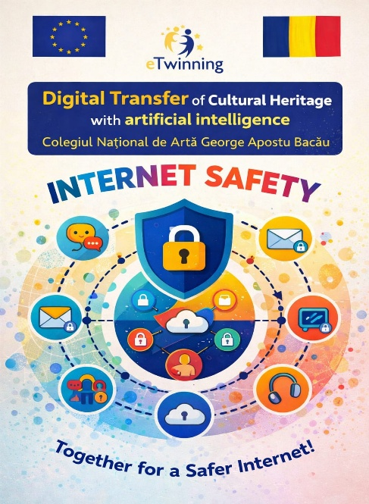
Pe parcursul proiectului, instrumentele de inteligență artificială au fost utilizate pentru a sprijini elevii în efectuarea cercetărilor, în generarea de idei, organizarea conținutului și pregătirea prezentărilor multilingve. Astfel, elevii au dobândit responsabilitatea de a învăța și transmite atât propriile valori culturale, cât și valorile comune universale prin documentarea patrimoniului cultural într-un mediu digital.
Școlile implicate în acest proiect au lucrat într-o colaborare planificată și continuă pe tot parcursul proiectului. La începutul proiectului, au avut loc întâlniri online între școlile partenere pentru a clarifica obiectivele proiectului, a crea un calendar de activități și a partaja responsabilitățile. Proiectul a fost planificat să dureze o perioadă de 6 luni.
În cadrul proiectului, elevii au fost implicați în proces sub îndrumarea profesorilor, colegiul nostru fiind reprezentat de către doamnele profesoare: Chenciu Loredana, Nechita Mihaela și Zodian Anamaria. Elevii au cercetat valorile culturale și artistice din mediul lor și au corelat aceste valori cu valori universale comune, cum ar fi respectul, solidaritatea, împărtășirea, valorizarea muncii și sensibilitatea față de natură. Aceste studii au fost transformate în materiale vizuale, videoclipuri, postere și prezentări digitale folosind instrumente digitale bazate pe inteligență artificială.
